广东省标准

DBJ -XX-2021
备案号 J XXXXX-2021

装配式轻质混凝土外墙板应用技术规程
Technical specification for application of
prefabricated lightweight concrete exterior wall panels

(征求意见稿)

2021-XX-XX 发布 2021-XX-XX 实施

广东省住房和城乡建设厅 发布

本标准不涉及专利

广东省标准

装配式轻质混凝土外墙板应用技术规程
Technical specification for application of
prefabricated lightweight concrete exterior wall panels

DBJ XX-XX-2021

住房城乡建设部备案号：XXX
批准部门：广东省住房和城乡建设厅
施行日期：2021年XX月XX日

XXXX出版社
2021 广州

前 言
根据广东省住房和城乡建设厅粤建公示[2014]13号文件关于《2014年广东省工程建设标准制订和修订计划》的要求，由广东省建筑科学研究院集团股份有限公司组织标准编制组经广泛而深入的调查研究，认真总结我省装配式轻质混凝土外墙板应用实践经验和研究成果，参考有关国家、行业和地方标准，并在广泛征求意见的基础上编制此规范。
本规程的主要技术内容：1.总则；2.术语和符号；3.基本规定；4.材料要求；5.建筑设计；6.结构设计；7.施工；8.质量验收。
本规程由广东省住房和城乡建设厅负责管理，由广东省建筑科学研究院集团股份有限公司负责具体技术内容的解释。执行过程中如有意见或建议，请寄送广东省建筑科学研究院集团股份有限公司（地址：广州市先烈东路121号，邮政编码：510500）。

本规程主编单位：广东省建筑科学研究院集团股份有限公司
广州地铁集团有限公司
本规程参编单位：广东莲田金属工程建筑有限公司
华南理工大学
广东省建科建筑设计院有限公司
广州市建筑科学研究院有限公司
广东省建筑工程集团有限公司
万科企业股份有限公司
广州大学
深圳市新山幕墙技术咨询有限公司
浙江省东阳第三建筑工程有限公司

本规程主要起草人：杨仕超 廖鸿雁 余其俊 李建新
徐其功 梁炳恒 韦江雄 王新祥
徐海军 赖小江 张士翔 陈 阳
马 旭 李方贤 李 明 李从波
章旭江 杜继予 范育华 林 春
本规程主要审查人员：

目 次
1 总则 1
2 术语和符号 2
2.1 术语 2
2.2 符号 2
3 基本规定 4
4 材料要求 5
4.1 一般规定 5
4.2 装配式轻质混凝土外墙板 5
4.3 钢材及五金材料 6
4.4 接缝材料 7
4.5 其他材料 7
5 建筑设计 9
5.1 一般规定 9
5.2 热工设计 9
5.3 防水设计 10
5.4 隔声及防火设计 11
5.5 细部构造 11
6 结构设计 15
6.1 一般规定 15
6.2 荷载和地震作用 15
6.3 作用效应组合 16
6.4 连接节点设计 17
6.5 连接构造 18
7 施工 22
7.1 一般规定 22
7.2 安装准备 22
7.3 构件安装连接 22
8 质量验收 24
8.1 一般规定 24
8.2 主控项目 24
8.3 一般项目 25
附录A 外墙竖板洞口加强角钢选用表 27
附录B 外墙横板洞口加强角钢选用表 28
附录C 外墙板洞口加强扁钢选用表 29
附录D 检验批质量验收记录表 30
附录E 分项工程质量验收记录表 31
本规程用词说明 32
引用标准名录 33
附：条 文 说 明 35

Contents
1 General Provisions 1
2 Terms and Symbols 2
2.1 Terms 2
2.2 Symbols 2
3 Basic Requirements 4
4 Material Requirements 5
4.1 General Requirements 5
4.2 Prefabricated Lightweight Concrete Exterior Wall Panels 5
4.3 Steel and Hardware Materials 6
4.4 Joint Materials 7
4.5 Other Materials 7
5 Architectural Design 9
5.1 General Requirements 9
5.2 Thermal Performance Design 9
5.3 Waterproof Design 10
5.4 Sound Insulation and Fire Prevention Design 11
5.5 Detailed Structure 11
6 Structural Design 15
6.1 General Requirements 15
6.2 Load and Earthquake Action 15
6.3 Action Combinations 16
6.4 Connection Node Design 17
6.5 Connection Structure 18
7 Construction 22
7.1 General Requirements 22
7.2 Construction Preparations 22
7.3 Component Installation and Connection 22
8 Quality Acceptance 24
8.1 General Requirements 24
8.2 Main Items 24
8.3 General Items 25
Appendix A Selection Table of Reinforced Angle Steel for Exterior Wall Vertical Panels Hole 27
Appendix B Selection Table of Reinforced Angle Steel for Exterior Wall Horizontal Panels Hole 28
Appendix C Selection Table of Reinforced Flat Steel for Exterior Wall Panels Hole 29
Appendix D Quality Acceptance Record Sheet of Inspection Group 30
Appendix E Quality Acceptance Record Sheet of Sub-project 31
Explanation of Wording in This Standard 32
List of Quoted Standards 33
Addition：Explanation of Provisions 35

- 总则
1.0.1 为促进装配式轻质混凝土外墙板（简称外墙板）在建筑工程中的应用，做到技术先进、经济合理、安全可靠和实用美观，保证工程质量，制定本规程。
1.0.2 本规程适用于广东省抗震设防烈度为6、7、8度地区的非承重轻质混凝土外墙板的设计、制作、安装施工及质量验收。
1.0.3 轻质混凝土外墙板的设计、制作、安装施工及质量验收除应符合本规程外，尚应符合国家、行业及广东省现行相关标准的规定。
- 术语和符号
  - 术语
2.1.1 装配式轻质混凝土外墙板 Prefabricated lightweight concrete exterior wall panel
以工厂预制的轻质混凝土外墙板为墙体材料，现场与主体结构安装、连接形成的外墙板。
2.1.2 内嵌式连接 Embedded connection
外墙板安装在上、下两层主体结构之间，嵌入主体结构外边缘内、部分主体结构外露的连接方式。
2.1.3 外挂式连接 Outside-Hanging connection
外墙板安装在主体结构以外，悬挂在主体结构外侧并将主体结构包围在内部的连接方式。
2.1.4 点支承 Point support
外墙板与主体结构通过不少于两个独立支承点传递荷载，并通过支承点的位移实现外墙板适应主体结构变形能力的柔性支承方式。
2.1.5 线支承 Line support
外墙板边缘局部与主体结构通过现浇段连接的支承方式。
2.1.6 节点连接件 Joint connector
外墙板与主体结构连接节点处，分别与外墙板的预埋件和支承外墙板的主体结构构件相连，并传递二者之间荷载与作用的连接件。
  - 符号
2.2.1 作用和作用效应
S— 荷载效应按基本组合的设计值；
${ S}_{E}$— 地震作用效应和其他荷载效应按基本组合的设计值；
${ S}_{Gk}$— 永久荷载效应标准值；
$S_{wk}$— 风荷载效应标准值；
$S_{Ek}$— 地震作用效应标准值；
R— 构件抗力设计值；
${ w}_{k}$ ——风荷载标准值；
$w_{0}$ ——基本风压；
$q_{Ek}$ ——垂直于外墙板平面的分布水平地震作用标准值；
$P_{Ek}$ ——平行于外墙板平面的集中水平地震作用标准值；
$G_{k}$ ——重力荷载标准值；
2.2.2 系数
$β_{gz}$ ——高度z处的阵风系数；
$μ_{s1}$ ——风荷载局部体型系数；
$μ_{z}$ ——风压高度变化系数；
$β_{E}$ ——地震作用动力放大系数；
$α_{max}$ ——水平地震影响系数最大值；
$γ_{0}$— 结构构件重要性系数，应取不小于l. 0；
$γ_{RE}$— 结构构件承载力抗震调整系数，应取1. 0；
$γ_{G}$— 永久荷载分项系数；
$γ_{w}$— 风荷载分项系数；
$γ_{E}$— 地震作用分项系数；
$ψ_{W}$— 风荷载的组合值系数；
$ψ_{E}$— 地震作用的组合值系数。
2.2.3 其他参数
A ——外墙板的平面面积；
$d_{t}$— 构件在风荷载标准值或永久荷载标准值作用下产生的挠度值；
$d_{t,lim}$— 构件挠度限值。
- 基本规定
3.0.1 按建筑、结构、设备和装修一体化设计原则进行综合设计。
3.0.2 装配式轻质混凝土外墙板的设计，应合理选择轻质混凝土材料、墙板板型及构造、与主体结构的连接方式，满足墙板运输、安装、使用过程中的安全及功能要求。
3.0.3 装配式轻质混凝土外墙板的设计使用年限宜与围护结构的使用年限相同。
3.0.4 装配式轻质混凝土外墙板应能适应结构的正常变形，在长期承受自重、风载荷和室外气候变化的情况下，不应出现裂缝、空鼓、脱落等现象。
3.0.5 装配式轻质混凝土外墙板的防火性能应符合现行国家标准《建筑设计防火规范》GB50016中非承重外墙的有关规定。
3.0.6 装配式轻质混凝土外墙板的隔声性能设计应根据建筑物的使用功能和环境条件，与外门窗的隔声性能设计结合进行。
3.0.7 装配式轻质混凝土外墙板的热工性能、传热系数计算和热惰性指标应符合国家现行标准《民用建筑热工设计规范》GB 50176、《公共建筑节能设计标准》GB 50189和《夏热冬暖地区居住建筑节能设计标准》JGJ 75的相关规定；外墙板热桥的构造措施及保温材料的性能应通过热工计算确定，并应符合现行国家标准《民用建筑热工设计规范》GB 50176的有关规定。外墙板的传热系数应取考虑热桥影响后的平均传热系数，并应符合下列规定：
1 外墙板背后无其他墙体时，外墙板自身的保温隔热构造系统应符合建筑物建筑节能设计对外墙的传热系数要求；
2 外墙板背后有其他墙体时，外墙板与该墙体共同组成的外围护结构应符合建筑物建筑节能设计对外墙的传热系数要求。
3.0.8 装配式轻质混凝土外墙板的受力性能应通过计算确定，特殊情况及有设计要求时应通过试验确定或通过试验验证。
3.0.9 装配式轻质混凝土外墙板的设计包括：
1 墙体的布置、墙体的厚度、门窗位置、阳台位置和洞口尺寸；
2 墙体的保温、隔热、隔声、防水、防潮、防火等技术性能要求；
3 墙体的力学性能要求以及相应的抗风、抗震构造措施。
3.0.10 装配式轻质混凝土外墙板不应悬挂空调及其他外部设备。

- 材料要求
  - 一般规定
4.1.1 装配式轻质混凝土外墙板配件及其连接构件物理和化学性能应适应工程所在地的气候、环境。
4.1.2 装配式轻质混凝土外墙板材料宜采用蒸压加气混凝土、泡沫混凝土或陶粒混凝土应分别符合现行国家标准《蒸压加气混凝土板》GB/T 15762、《泡沫混凝土》JG/T 266和《钢筋陶粒混凝土轻质墙板》JC/T 2214的规定。
4.1.3 当装配式轻质混凝土外墙板采用面板复合时，面板采用的纤维增强无机板，其应符合相应的产品标准要求和设计要求；当采用玻璃纤维增强水泥板时，应符合国家现行行业标准《外墙用非承重纤维增强水泥板》JC/T 396的规定。
4.1.4 装配式轻质混凝土外墙板采用的钢筋应符合国家现行标准《低碳钢热轧圆盘条》GB/T 701、《钢筋混凝土用热轧带肋钢筋》GB/T 1499.2、《冷轧带肋钢筋》GB 13788或《混凝土用冷拔低碳钢丝》JC/T 540的规定，并应做有效的防腐处理。
4.1.5 当装配式轻质混凝土外墙板室内装修层与墙板一体时，室内装修层应符合现行国家标准《民用建筑工程室内环境污染控制规范》GB 50325、《混凝土外加剂中释放氨限量》GB 18588和《建筑材料放射性核素限量》GB 6566的规定。
  - 装配式轻质混凝土外墙板
4.2.1 轻质混凝土外墙板宽度宜为300mm的整数倍，优化参数为600mm、900mm，辅助尺寸宜采用50mm递增。
4.2.2 轻质混凝土外墙板厚度最小宜为150mm，宜采用10mm递增，优化参数为200mm、250mm、300mm，其他规格尺寸可由供需双方协商确定，其相关技术指标应符合相近规格产品的要求。
4.2.3 轻质混凝土外墙板长度宜按连接方式不同取值：
1 当墙板外挂时，长度宜为层高减去技术处理空间尺寸；
2 当墙板内嵌时，长度宜为层高减去楼盖结构构件（如梁、板）厚度及技术处理空间尺寸；
3 长度标尺宜为10mm的整数倍，且应符合设计要求，由供需双方协商确定。
注：表中低于下限值的缺陷忽略不计，高于上限值的缺陷为不合格。
4.2.4 轻质混凝土外墙板尺寸偏差应符合表4.2.4的规定。

表4.2.4 尺寸允许偏差
项 目 | 允许偏差（mm）
板长L | ±4
板宽B | 0  -4
板厚D | ±2
侧向弯曲 | ≤L/1000
对角线差 | ≤L/600
表面平整 | ≤3
4.2.5 轻质混凝土外墙板外观质量应符合表4.2.5的规定。
表4.2.5 外观质量要求
序号 | 项目 | 质量要求
1 | 板面横向裂缝 | 0.1mm≤宽度≤0.2mm，长度≤B/10，不超过2条/板
2 | 板面纵向裂缝 | 0.1mm≤宽度≤0.2mm，不超过3条/板，总长≤L/10
3 | 缺棱掉角 | 宽度$最大尺寸$≤25mm，长度$最大尺寸$≤30mm，不超过2处/板
4 | 蜂窝气孔 | 长径5mm~30mm，深度3mm~10mm， 不超过2处/板
4.2.6 装配式轻质混凝土外墙板物理力学性能应符合表4.2.6的规定。
表4.2.6 外墙板性能指标
序号 | 项 目 | 指 标
1 | 抗冲击性能（次） | ≥5
2 | 抗弯破坏荷载（板自重倍数） | ≥1.5
3 | 单点吊挂力(N) | ≥1000
4 | 软化系数 | ≥0.80
5 | 干燥收缩值（mm/m） | ≤0.6
6 | 空气声隔声量（dB） | ≥45
7 | 耐火极限（h） | ≥2
8 | 含水率（%） | ≤12
9 | 抗压强度（MPa） | ≥7.5
10 | 抗冻性（抗冻标号：D15） | 质量损失不大于5%，强度损失不大于25%，  不出现可见裂纹，表面无损坏。
11 | 传热系数 | 应根据热工分区和建筑节能要求确定
  - 钢材及五金材料
4.3.1 轻质混凝土外墙板安装用预埋件、连接件宜采用不锈钢、耐候钢材料，也可采用碳素结构钢或低合金高强结构钢材。
4.3.2 不锈钢宜采用奥氏体不锈钢，其化学成分应符合现行国家标准《不锈钢和耐热钢牌号及化学成分》GB/T 20878的规定。
4.3.3 耐候钢应符合现行国家标准《耐候结构钢》GB/T 4171的规定。
4.3.4 碳素结构钢和低合金高强度结构钢的种类、牌号和质量等级应符合现行国家标准《碳素结构钢》GB/T 700和《低合金高强度结构钢》GB/T 1591的规定，并应做防腐处理。
4.3.5 铝合金材料的牌号及所对应的化学成分应符合现行国家标准《变形铝及铝合金化学成分》GB/T 3190的有关规定。铝合金型材应符合现行国家标准《铝合金建筑型材》GB 5237. 1～5237. 6的规定。
4.3.6 装配式轻质混凝土外墙板连接用焊接材料、螺栓、锚栓等紧固件材料应符合国家现行标准《钢结构设计标准》GB 50017、《钢结构焊接规范》GB 50661和《钢筋焊接及验收规程》JGJ 18等的规定。
4.3.7 安装配件诸如钢卡、梢钉、预埋件应在设计图中标明，墙板安装的主要连接件L形扁钢制作规格尺寸应符合相关的规定。
  - 接缝材料
4.4.1 接缝处密封防水胶应采用有弹性、耐老化的密封材料，衬垫材料与密封防水胶应相容，耐老化与使用年限应满足设计要求；硅酮、聚氨酯、硫磺建筑密封胶应分别符合国家现行标准《硅酮建筑密封胶》GB/T 14683、《聚氨酯建筑密封胶》JC/T 482、《硫磺建筑密封胶》JC/T 483的规定。聚氨酯泡沫填缝剂应符合现行行业标准《单组份聚氨酯泡沫填缝剂》JC 936的规定。
4.4.2 轻质混凝土墙板接缝用密封胶应符合现行国家标准《石材用建筑密封胶》GB/T 23261的规定，并应通过密封胶与接触材料的污染性试验。
4.4.3 用于抗裂和隔断热桥处的玻璃纤维网格布，应采用耐碱玻璃纤维网格布，其性能应符合现行行业标准《耐碱玻璃纤维网布》JC/T 841中的规定。
4.4.4 界面砂浆性能指标应符合表4.4.4的规定。
表4.4.4 界面砂浆性能指标
项 目 |  | 性能指标
保 水 率/% |  | ≥99.0
14d拉伸粘结强度（与蒸压加气混凝土粘结）/MPa |  | ≥0.40
拉伸粘结强度  （与水泥砂浆粘结）/MPa | 常温常态，14d | ≥0.50
 | 耐水 | ≥0.30
 | 耐热
 | 耐冻融
晾置时间/min |  | ≥10
抗渗压力（防水型）/MPa |  | ≥0.4
4.4.5 挂件与安装槽口之间填缝用环氧胶粘剂和灌料材料应分别符合《干挂石材幕墙用环氧胶粘剂》JC 887和《水泥基灌浆材料》JC/T 986的规定，不得采用不饱和聚醋树脂类胶粘剂。
4.4.6 外墙用建筑密封胶和硅酮结构密封胶，应经具有相应检测资质的检测机构进行与其相接触的有机材料的相容性试验及与被粘结材料的剥离粘结性试验，并应对硅酮结构密封胶的硬度、标准状态（浸水后）拉伸粘结性能进行复验。
  - 其他材料
4.5.1 保温隔热层材料可选用模塑聚苯乙烯泡沫（EPS）、挤塑聚苯乙烯泡沫（XPS）或岩棉等，其技术性能应符合现行国家标准的相关规定。
4.5.2 防火材料可选用玻璃棉、矿棉或岩棉等，其技术性能应符合现行国家标准的相关规定。
4.5.3 饰面层材料可选用面砖饰面、石材饰面、涂料饰面、装饰混凝土饰面等类型，其性能应具有良好的耐久性和安全环保性。

- 建筑设计

5.1 一般规定
5.1.1 装配式轻质混凝土外墙板系统应统筹设计、制作运输、安装施工及运营维护全过程，并宜进行一体化协同设计，宜采用建筑信息模型技术。
5.1.2 装配式轻质混凝土外墙板设计应遵循模数化、标准化的原则，并应符合现行国家标准《建筑模数协调标准》GB/T 50002的有关规定。
5.1.3 装配式轻质混凝土外墙板的建筑设计应根据建筑物的使用功能、建筑立面要求和技术经济能力，选择轻质混凝土外墙板的立面构成、结构型式和外表面装饰。
5.1.4 装配式轻质混凝土外墙板应根据建筑物性质、地区气候条件和围护结构构造形式，合理地进行热工设计。当保温、隔热和节能设计要求的厚度不同时，应采用其中最大的厚度。
5.1.5 轻质混凝土外墙板之间、墙板与门窗洞口之间、墙板与主体结构之间应满足防渗漏、防热桥、防火等性能要求。
5.1.6 装配式轻质混凝土外墙板的水密性、气密性要求应根据建筑物地区气候条件、使用功能等综合确定。
5.1.7 装配式轻质混凝土外墙板设计时，宜根据主体结构建筑的开间与柱距、进深与跨度、门窗洞口宽度等模数，按模数协调确定墙板中基本板、洞口板、转角板和调整板等类型板的规格、截面尺寸和公差。
5.1.8 当体系中部分构件难于符合模数化要求时，可在保证主要构件模数化和标准化的条件下，通过插入非模数化部件适调间距。

5.2 热工设计
5.2.1 建筑热工设计应与地区气候相适应，保证室内基本的热环境要求，符合现行国家标准《民用建筑热工设计规范》GB 50176 的规定。
5.2.2 民用建筑热工设计分区及热工设计要求应符合现行国家标准《民用建筑热工设计规范》GB 50176 的规定。工业建筑可参照民用建筑热工分区，热工设计要求应根据工业建筑工艺要求确定。
5.2.3 围护结构热工设计应根据地区气候特点，确定墙体传热系数。当选择保温一体化轻质混凝土墙板时，墙板应满足传热系数的要求；当轻质混凝土墙板自身不能满足传热系数要求时，应通过附加保温层达到设计要求的传热系数。
5.2.4 围护墙体节能设计应符合现行国家标准《公共建筑节能设计标准》GB 50189、现行行业标准《夏热冬暖地区居住建筑节能设计标准》JGJ 75的要求。
5.2.5 围护墙体应按现行国家标准《民用建筑热工设计规范》GB 50176的规定进行隔热设计，在给定两侧温度及变化规律的情况下，外墙内表面最高温度应符合该规范要求。
5.2.6 装配式轻质混凝土外墙板可通过采用低导热系数的新型墙体材料、具有封闭空气间层的复合墙体构造等措施提高墙板的热阻值，满足围护结构的保温、隔热性能。

5.3 防水设计
5.3.1 装配式轻质混凝土外墙板防水应符合现行行业标准《建筑外墙防水技术规程》JGJ/T 235的规定，并应符合下列规定：
1 应做好密封和防水构造设计，重要部位应有详图；
2 水平或倾斜的出挑部位以及延伸至地面以下的部位应做防水、防潮处理；
3 安装设备管道必须固定于主体结构上，并应做密封和防水设计。
5.3.2 装配式轻质混凝土外墙板宜采取材料防水和构造防水相结合的方法。对特殊防水要求的外墙，宜在每层楼面设置坎墙，墙板安装在坎墙上，并进行防水密封处理。
5.3.3 墙板与墙板间接缝、墙板与主体结构接缝、门窗洞口等防水薄弱部位应采用材料防水和构造防水相结合的做法，并应满足下列规定：
1 墙板间的水平缝宜采用高低缝或企口缝构造；
2 墙板间的竖缝可采用平口或槽口构造；
3 当接缝空腔需要设置导水管排水时，接缝内侧应增设气密条密封构造；
4 装饰板采用开缝设计时，外墙板内侧应设置完整的防水层。
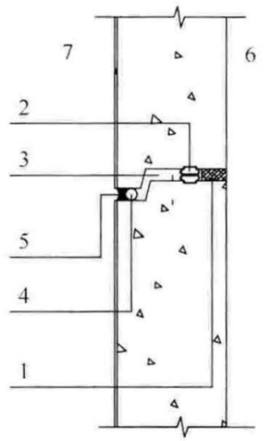
图5.3.3 外墙板水平缝企口构造示意图
1—防火封堵材料；2—气密条（按工程情况选用）；3—空腔；4—背衬材料；5—密封胶；
6—室内；7—室外
5.3.4 卫生间、厨房墙面应做防水处理，内墙根部应做配筋混凝土坎墙，坎墙高度不应小于200mm，坎墙混凝土强度等级不宜低于C20，防水节点构造应符合《住宅室内防水工程技术规范》JGJ 298的规定。
5.3.5 装配式轻质混凝土外墙板墙体外门、窗四周必须用细石混凝土或专用砌筑砂浆塞缝密实，外门、窗与墙体接缝处打密封胶，防止雨水浸入板缝。
5.3.6 墙板连接接缝采用材料防水时，应采用防水性能可靠的嵌缝材料，并应符合下列要求：
1 接缝宽度设计应满足：在热胀冷缩及风荷载、地震作用等外界环境影响下，接缝尺寸变形不会导致密封胶的破裂或剥离破坏；接缝的变形应满足密封胶最大容许变形要求。
2 接缝胶的粘接宽度不应小于7mm，粘接厚度不应小于6mm，且应符合相关计算要求。接缝胶的粘接宽度宜大于粘接厚度，但不宜大于粘接厚度的2倍。

5.4 隔声及防火设计
5.4.1 装配式轻质混凝土外墙板墙体隔声构造应按墙体设计厚度、板材构造方法和饰面材料的实际隔声量来确定，构造隔声性能应符合现行国家标准《民用建筑隔声设计规范》GB 50118的规定。
5.4.2 装配式轻质混凝土外墙板防火设计应符合现行国家标准《建筑设计防火规范》GB 50016的有关规定。
5.4.3 外围护墙板的保温芯材燃烧性能等级低于A级，且采用外挂方式安装时，应设置防火隔离带。防火隔离带的设置应符合现行国家标准《建筑设计防火规范》GB 50016和现行行业标准《建筑外墙外保温防火隔离带技术规程》JGJ 289的规定。
5.4.4 当使用有机材料作为装配式轻质混凝土外墙板的保温隔热材料时，保温隔热系统整体应有合理的防火构造措施，并应符合现行国家标准《建筑设计防火规范》GB 50016的相关规定，在特定高温环境下有害气体挥发量应满足国家相关规范的规定。
5.4.5 装配式轻质混凝土外墙板内装饰材料的燃烧性能应符合现行国家标准《建筑内部装修设计防火规范》GB 50222对不同部位室内材料燃烧性能的要求。

5.5 细部构造
5.5.1 装配式轻质混凝土外墙板与门窗之间的缝隙、外墙板之间的缝隙应采取构造措施，并应满足防水和保温隔热要求。
5.5.2 装配式轻质混凝土外墙板预留洞口或开槽位置应有结构补强措施。
5.5.3 当外墙竖板洞口采用角钢加强时，其连接构造宜参考以下形式选用（图5.5.3）。角钢宜按附录A选用。
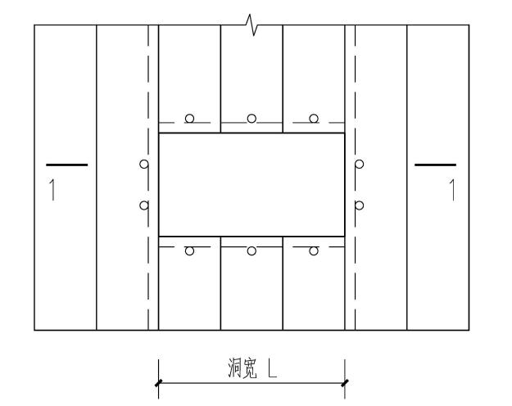
图5.5.3-1 窗洞口立面图
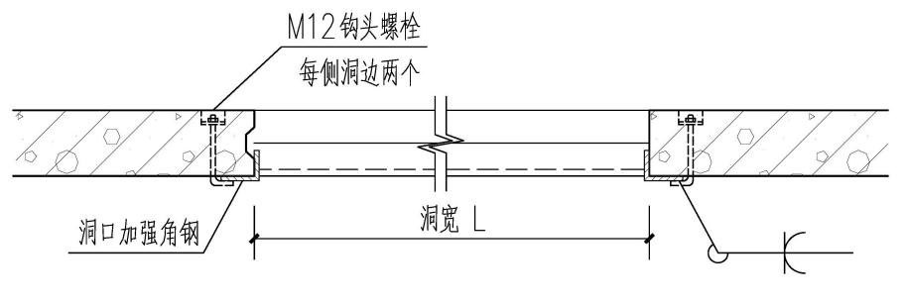
图5.5.3-2 1-1截面图
5.5.4 当外墙竖板洞口采用扁钢加强时，其连接构造宜参考以下形式选用（图5.5.4）。扁钢宜按附录C选用。
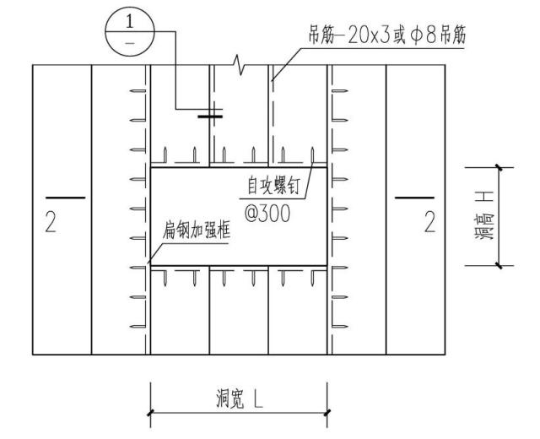
图5.5.4-1 窗洞口立面图
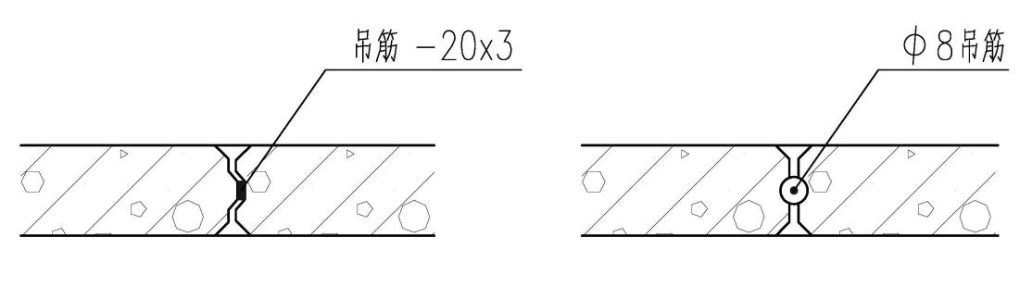
图5.5.4-2 吊筋细节图
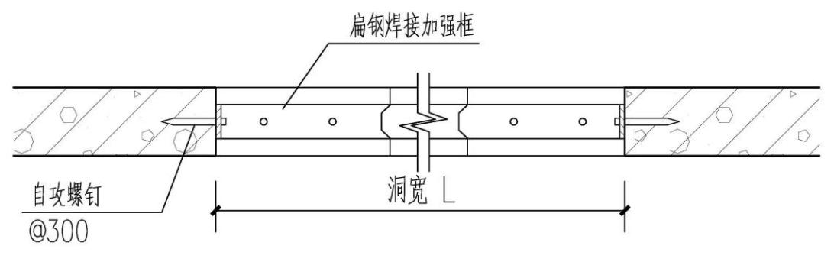
图5.5.4-3 2-2截面图
5.5.5 当外墙横板洞口采用角钢加强时，其连接构造宜参考以下形式选用（图5.5.5）。角钢宜按附录B选用。
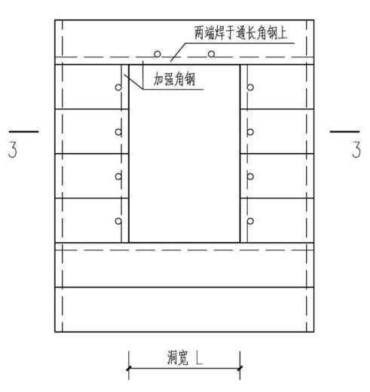
图5.5.5-1 窗洞口立面图
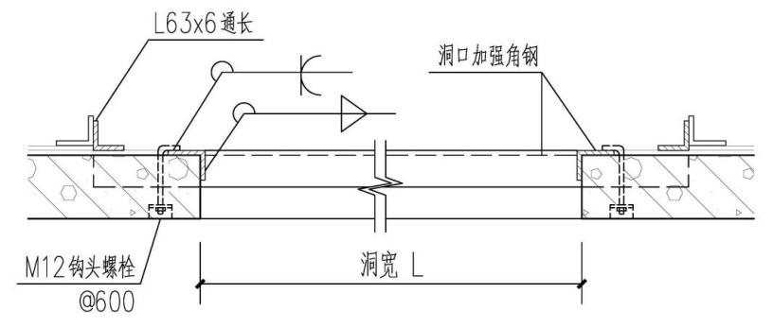
图5.5.5-2 3-3截面图
5.5.6 当外墙横板洞口采用扁钢加强时，其连接构造宜参考以下形式选用（图5.5.6）。扁钢宜按附录C选用。
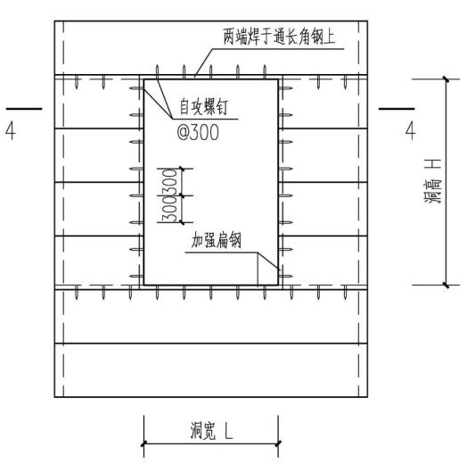
图5.5.6-1窗洞口立面图
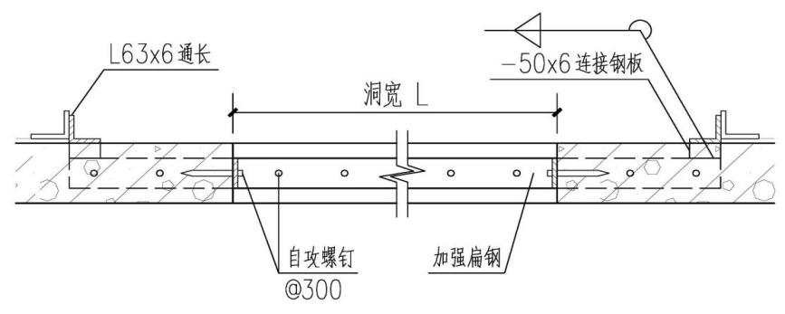
图5.5.6-2 4-4截面图
5.5.7 当在外墙板上开槽时，槽口宽度宜≤300mm。当槽口宽度＞300mm时，应采取附加加固措施。
1 当在外墙板上开槽敷设电气暗线、暗管、开关盒时，宜沿板的纵向切槽，应尽量避开主要受力钢筋；
2 不宜沿板的横向切槽，当必须沿板的横向切槽时，切槽长度不应大于板宽的1/2，切槽深度不应大于墙厚的2/5，开槽宽度宜按所敷设管线的管径土30mm控制；
3 切槽时应弹线，并应采用专用工具。敷设管线时可用管卡件将管线固定在墙上，敷设管线后应用专用修补材料补平。

- 结构设计
  - 一般规定
6.1.1 装配式轻质混凝土外墙板及其连接节点的结构分析、承载力计算、变形和裂缝验算及构造要求除应符合本标准的规定外，尚应符合国家现行标准《混凝土结构设计规范》GB 50010、《钢结构设计标准》GB 50017、《建筑抗震设计规范》GB 50011、《装配式混凝土建筑技术标准》GB/T 51231和《装配式混凝土结构技术规程》JGJ 1的有关规定。
6.1.2 墙板与主体结构的连接节点应具有足够的承载力和适应主体结构变形的能力，并应采取可靠的防腐和防火措施。
6.1.3 装配式轻质混凝土外墙板应满足承载能力极限状态、正常使用极限状态和耐久性要求。
6.1.4 装配式轻质混凝土外墙板结构设计应计算下列作用效应：
1 非抗震设计时，应计算重力荷载和风荷载效应；
2 抗震设计时，应计算重力荷载、风荷载和地震作用效应。
6.1.5 装配式轻质混凝土外墙板应按各效应组合中的最不利组合进行设计。
6.1.6 装配式轻质混凝土外墙板应按下列规定验算承载力和挠度：
1 无地震作用效应组合时，承载力应符合下式要求：
$γ_{0}S≤R$ （6.1.6-1）
2 有地震作用效应组合时，承载力应符合下式要求：
$S_{E}≤R/γ_{RE}$ （6.1.6-2）
式中：S— 荷载效应按基本组合的设计值；
${ S}_{E}$— 地震作用效应和其他荷载效应按基本组合的设计值；
R— 构件抗力设计值；
$γ_{0}$— 结构构件重要性系数，应取不小于1.0；
$γ_{RE}$— 结构构件承载力抗震调整系数，应取1.0。
3 挠度应符合下式要求：
$d_{t}≤d_{t,lim}$ （6.1.6-3）
式中：$d_{t}$— 构件在风荷载标准值或永久荷载标准值作用下产生的挠度值；
$d_{t,lim}$— 构件挠度限值。
4 双向受弯的构件，两个方向的挠度应分别符合本条第3款的规定。
  - 荷载和地震作用
6.2.1 外墙板的风荷载标准值应按下式计算，并且不应小于1.0 kN/m²。
${ w}_{k}=β_{gz}μ_{s1}μ_{z}w_{0}$ （6.2.1）
式中： $w_{k}$— 风荷载标准值（kN/m²）；
$β_{gz}$— 高度z处的阵风系数，应按现行国家标准《建筑结构荷载规范》GB 50009的规定采用；
— 风荷载体型系数，应按现行国家标准《建筑结构荷载规范》GB 50009的规定采用；
$μ_{z}$— 风压高度变化系数，应按现行国家标准《建筑结构荷载规范》GB 50009的规定采用；
$w_{0}$— 基本风压（kN/m²），应按现行国家标准《建筑结构荷载规范》GB 50009的规定采用。
6.2.2 外墙板的风荷载标准值可按风洞试验结果确定；外墙高度大于200m或体型、风荷载环境复杂时，宜进行风洞试验确定风荷载。
6.2.3 垂直于外墙板平面的分布水平地震作用标准值可按公式（6.2.3-1）计算；平行于外墙板平面的集中水平地震作用标准值可按公式（6.2.3-2）计算。
$q_{Ek}=β_{E}α_{max}G_{k}/A$ （6.2.3-1）
$P_{Ek}=β_{E}α_{max}G_{k}$ （6.2.3-2）
式中：$q_{Ek}$—垂直于外墙板平面的分布水平地震作用标准值（kN/m²）；
$P_{Ek}$—平行于外墙板平面的集中水平地震作用标准值（kN）；
$β_{E}$—地震作用动力放大系数，计算多遇地震下墙板构件承载力时可取5.0；计算设防烈度或罕遇地震下连接节点承载力时丙类建筑可取4.0，乙类建筑可取5.6；
$α_{max}$—水平地震影响系数最大值，应按表6.2.3采用；
$G_{k}$—外墙板的重力荷载标准值（kN）；
A—外墙板的平面面积（m²）。
表6.2.3 水平地震影响系数最大值$α_{max}$
地震影响 | 6度 | 7度 | 8度
多遇地震 | 0.04 | 0.08（0.12） | 0.16（0.24）
设防地震 | 0.12 | 0.23（0.34） | 0.45（0.68）
罕遇地震 | 0.28 | 0.50（0.72） | 0.90（1.20）
注：抗震设防烈度7、8度时括号内数值分别用于设计基本地震加速度为0.15g和0.30g的地区。
6.2.4 外墙板的支承结构以及连接件、锚固件所承受的地震作用标准值，应包括外墙板构件传来的地震作用标准值和其自身重力荷载标准值产生的地震作用标准值。
  - 作用效应组合
6.3.1 外墙板及其连接节点的作用及作用组合应根据国家现行标准《建筑结构荷载规范》GB 50009、《建筑抗震设计规范》GB 50011、《混凝土结构工程施工规范》GB 50666 和《装配式混凝土结构技术规程》JGJ 1等确定。
6.3.2 外墙板和连接节点设计时应考虑外墙板及其附属配件的自重、施工荷载、风荷载、地震作用、温度作用以及主体结构变形对外墙板的影响。
6.3.3 外墙板在脱模、翻转、吊装、运输、安装等短暂设计状况下的施工验算，其等效静力荷载标准值应符合国家现行标准《混凝土结构工程施工规范》GB 50666 和《装配式混凝土结构技术规程》JGJ 1的有关规定。
6.3.4 外墙板承载力极限状态设计时，其作用效应的组合应符合下列规定：
1 无地震作用效应组合时，应按下式进行：
$S=γ_{G}S_{Gk}+ψ_{w}γ_{w}S_{wk}$ （6.3.4-1）
2 有地震作用效应组合时，应按下式进行：
$S=γ_{G}S_{Gk}+{ψ_{w}γ}_{w}S_{wk}+{ψ_{E}γ}_{E}S_{Ek}$ （6.3.4-2）
式中： $S$— 荷载效应按基本组合的设计值；
$S_{Gk}$— 永久荷载效应标准值；
$S_{wk}$— 风荷载效应标准值；
$S_{Ek}$— 地震作用效应标准值；
$γ_{G}$— 永久荷载分项系数；
$γ_{w}$— 风荷载分项系数；
$γ_{E}$— 地震作用分项系数；
$ψ_{W}$— 风荷载的组合值系数；
$ψ_{E}$— 地震作用的组合值系数。
6.3.5 进行外墙板构件的承载力设计时，作用分项系数应按下列规定取值：
1 一般情况下，永久荷裁、风荷载和地震作用的分项系数$γ_{G}$、$γ_{w}$、$γ_{E}$应分别取1. 2、1.4和1.3；
2 当永久荷载的效应起控制作用时，其分项系数$γ_{G}$应取1.35；此时，参与组合的可变荷载效应仅限于竖向荷载效应；
3 当永久荷载的效应对构件有利时，其分项系数$γ_{G}$的取值不应大于1.0。
6.3.6 可变作用的组合值系数，一般情况下，风荷载的组合值系数$ψ_{W}$取1.0，地震作用的组合值系数$ψ_{E}$取0.5。
6.3.7 外墙板构件的挠度验算时，风荷载分项系数$γ_{w}$和永久荷载分项系数$γ_{G}$均应取1.0，且可不考虑作用效应的组合。
  - 连接节点设计
6.4.1 用于外墙板制作、运输和堆放、安装等的预埋件和临时支撑，在短暂设计状况下的承载力验算应符合现行国家标准《混凝土结构工程施工规范》GB 50666的有关规定。
6.4.2 外墙板与主体结构的连接应具有足够的强度、刚度和耐久性，连接节点不应先于所连接的墙板或主体结构破坏，并不应产生影响结构受力性能的变形。
6.4.3 连接节点按承载能力极限状态设计和按正常使用极限状态验算时，应考虑墙体自重、风荷载、地震作用等荷载作用的不利组合，当有必要时，应考虑温度作用的组合。
6.4.4 外墙板与钢结构连接时宜通过连接件，连接件与钢结构的连接计算应符合现行国家标准《钢结构设计标准》GB 50017的相关规定。
6.4.5 外墙板与主体结构采用点支承连接时，承重连接点应避开主体结构支承构件在地震作用下的塑性发展区域且不应支承在主体结构耗能构件上，面外连接点宜避开主体结构支承构件在地震作用下的塑性发展区域且不宜连接在主体结构耗能构件上。
6.4.6 外墙板与主体结构采用线支承连接时，外墙板上边缘与主体结构支承构件连接的后浇段节点，应避开主体结构支承构件在地震作用下的塑性发展区域，且不应支承在主体结构耗能构件上；外墙板底端的面外连接点宜避开主体结构支承构件在地震作用下的塑性发展区域，且不宜连接在主体结构耗能构件上。
6.4.7 外墙板连接节点处有变形能力要求时，宜在节点连接件或主体结构预埋件接触面上涂刷聚四氟乙烯，也可在节点连接件和主体结构预埋件之间设置滑移垫片，滑移垫片可采用聚四氟乙烯板或不锈钢板。
6.4.8 外墙板与主体结构连接用节点连接件和预埋件应采取可靠的防火措施。节点连接件和预埋件的防火设计应符合现行国家标准《建筑设计防火规范》GB 50016的有关规定。外墙板与主体结构承重连接点处的节点连接件及预埋件的耐火极限不应低于主体结构支承梁或板的耐火极限。
6.4.9 外墙板与主体结构连接用节点连接件和预埋件应采取可靠的防腐蚀措施。节点连接件和预埋件应根据环境条件、使用要求、施工条件和维护管理条件等进行防腐蚀设计，并应符合国家现行标准《钢结构设计标准》GB 50017和《建筑钢结构防腐蚀技术规程》JGJ /T 251的有关规定。
  - 连接构造
6.5.1 轻质混凝土外墙板安装可采用横装和竖装两种方式，与主体结构连接可采用内嵌式和外挂式两种形式。
6.5.2 当外墙板与主体结构采用竖装安装时，外墙板的层间连接构造可根据被连接主体结构形式选用：可与混凝土结构连接（图6.5.2（a）、（b））；可与钢结构连接（图6.5.2（c）、（d））。

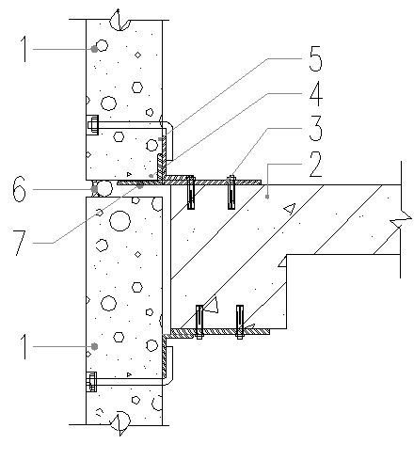 | 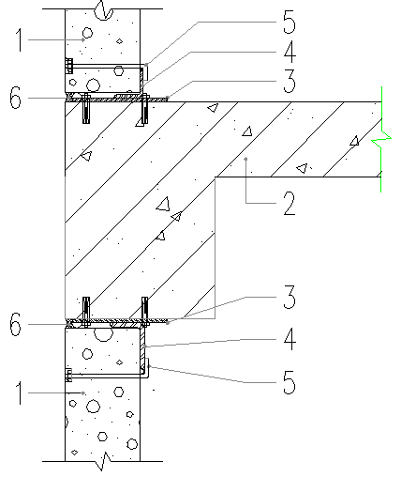
（a）与混凝土结构外挂式连接 | （b）与混凝土结构内嵌式连接
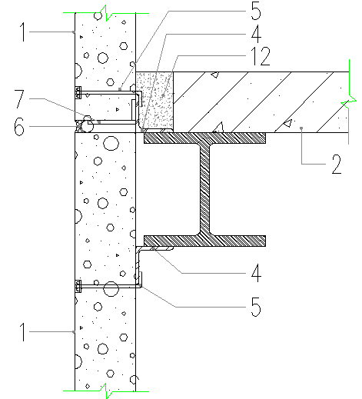 | 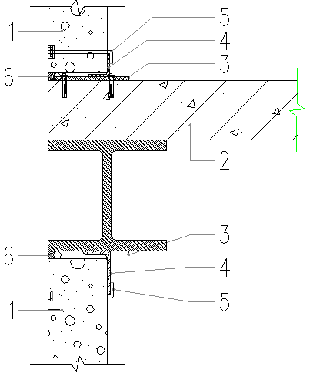
（c）与钢结构外挂式连接 | （d）与钢结构内嵌式连接
图6.5.2 外墙板的层间连接构造（竖装）
1—轻质混凝土外墙板；2—主体结构；3—预埋件；4—连接角钢；5—勾头螺杆；
6—密封胶及填缝材料；7—托码；12—细石混凝土
6.5.3 当外墙板与主体结构采用横装安装时，外墙板的层间连接构造可根据被连接主体结构形式选用：可与混凝土结构连接（图6.5.3（a）、（b））；可与钢结构连接（图6.5.3（c）、（d））。
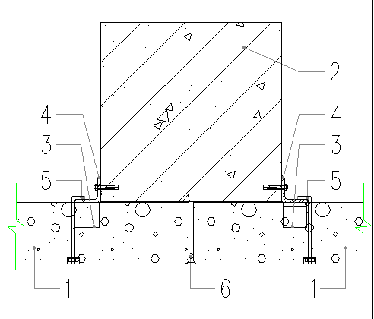 | 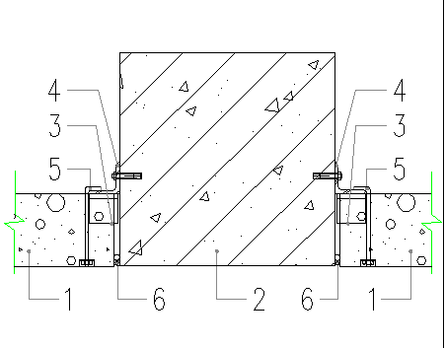
（a）与混凝土结构外挂式连接 | （b）与混凝土结构内嵌式连接
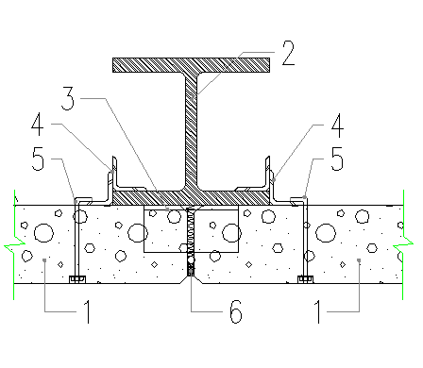 | 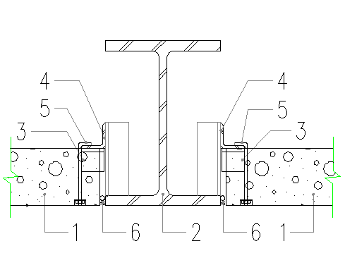
（c）与钢结构外挂式连接 | （d）与钢结构内嵌式连接
图6.5.3 外墙板的层间连接构造（横装）
1—轻质混凝土外墙板；2—主体结构；3—托码；4—连接角钢；5—勾头螺杆；6—密封胶及填缝材料
6.5.4 当外墙板与主体结构连接时，外墙板的根部连接构造可根据外墙板的安装方式选用：竖装（图6.5.4（a）、（b））；横装（图6.5.4（c））。
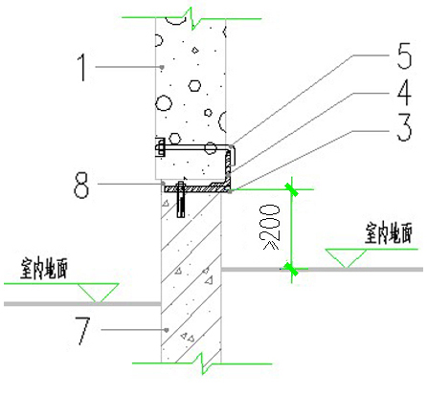 | 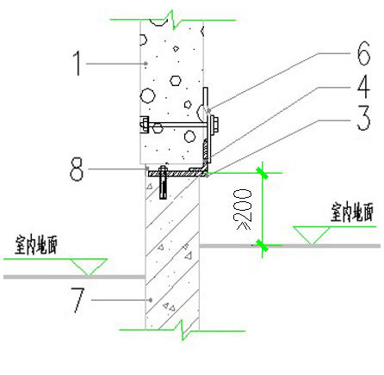
（a）竖装时勾头螺栓连接 | （b）竖装时滑动螺栓连接
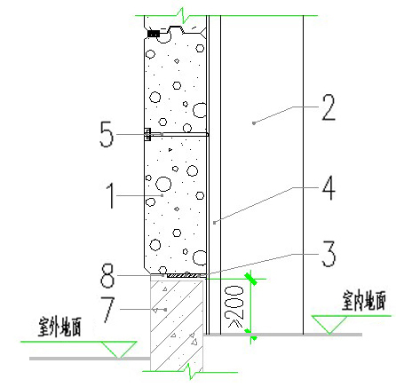
（c）横装时勾头螺栓连接
图6.5.4 外墙板的根部连接构造
1—轻质混凝土外墙板；2—主体结构；3—托码；4—连接角钢；5—勾头螺杆；
6—连接压板；7—地梁；8—坐浆
6.5.5 当外墙板与主体结构连接时，外墙板的顶部连接构造可根据外墙板的安装位置选用：檐口（图6.5.5（a）、（b））；女儿墙（图6.5.5（c）、（d））。
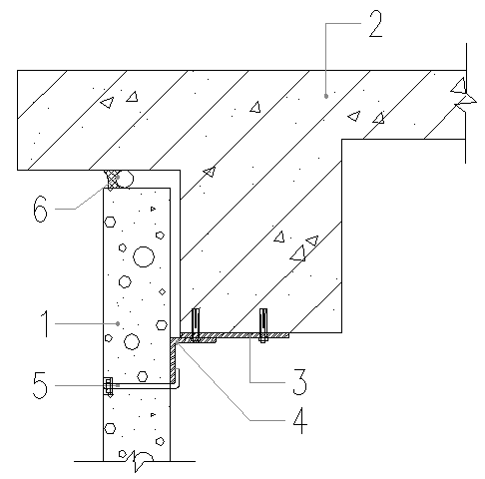 | 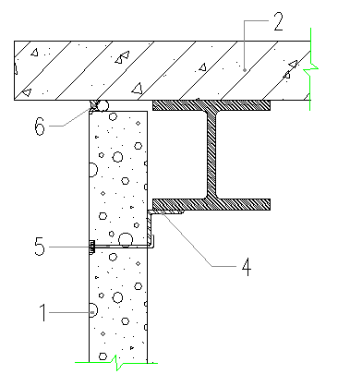
（a）与混凝土结构檐口外挂式连接 | （b）与钢结构檐口外挂式连接
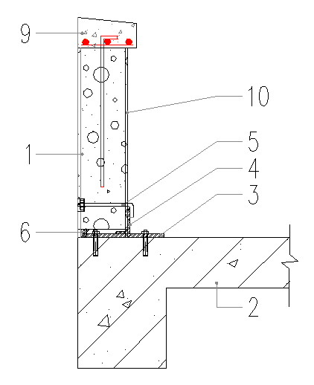 | 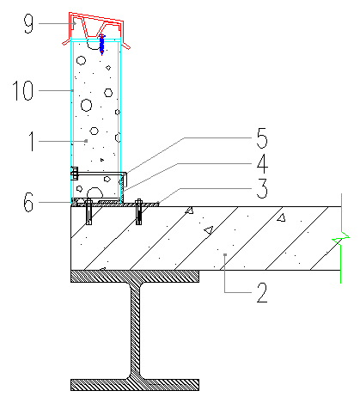
（c）混凝土压顶女儿墙连接 | （d）金属压顶女儿墙连接
图6.5.5 外墙板的顶部连接构造
1—轻质混凝土外墙板；2—主体结构；3—预埋件；4—连接角钢；5—勾头螺杆；
6—密封胶及填缝材料；9—金属或混凝土压顶；10—型钢构造柱

- 施工
  - 一般规定
7.1.1 装配式轻质混凝土外墙板及主体结构的安装与施工除应符合本标准的规定外，尚应符合现行国家标准《装配式混凝土建筑技术标准》GB/T 51231、《混凝土结构工程施工规范》GB 50666和《钢结构工程施工规范》GB 50755的有关规定。
7.1.2 装配式轻质混凝土外墙板工程施工前，应编制施工方案、建立质量管理体系、质量控制和质量检验制度，并对施工人员进行培训，做好技术交底。
7.1.3 装配式轻质混凝土外墙板应由专业厂家生产，并应提供满足设计要求的承载力、正常使用性能等产品性能指标。
7.1.4 装配式轻质混凝土外墙板、安装配套材料、配件均应有产品质量合格文件或检验报告，且应满足设计要求。材料进场时，应进行质量验收，验收不合格不得使用。
7.1.5 装配式轻质混凝土外墙板工程安装应符合国家相关标准或图集及设计的要求。
7.1.6 装配式轻质混凝土外墙板安装施工前，应选择有代表性的墙板构件进行试安装，并应根据试安装结果及时调整施工工艺、完善施工方案。
  - 安装准备
7.2.1 装配式轻质混凝土外墙板安装应在墙体安装部位的主体结构验收合格后进行。
7.2.2 混凝土结构预埋件、钢结构连接件应在主体结构施工时埋设和连接，预埋件、连接件的尺寸及位置偏差应符合设计要求。
7.2.3 施工前准备工作应符合下列要求：
1 装卸、运输过程中墙板面层材料发生碰损时，应在安装前修补，当墙板损伤影响结构受力时，应先作补强处理；
2 材料进场时，应进行进场验收，供方应提供产品合格证、质量检验报告、承载力和正常使用性能试验报告；
3 材料进场后，应按不同种类或规格堆放，不得被其它物料污染，露天堆放时应有防潮、防雨和防暴晒等措施；
4 复核轻质混凝土外墙板装配位置、节点连接构造及临时支撑方案；
5 将与轻质混凝土外墙板连接处的楼面、梁面、柱面和地面清理干净；
6 预埋件及连接件等应清理干净，清除表面浮锈；
7 检查复核吊装设备及吊具处于安全操作状态。
  - 构件安装连接
7.3.1 装配式轻质混凝土外墙板安装可根据连接形式的不同采用相应的安装顺序。外挂式外墙板宜分层按顺序吊装，先下后上，逐层安装；内嵌式外墙板可不考虑分层顺序。
7.3.2 装配式轻质混凝土外墙板起吊宜采用专用吊具，吊装方案应经过设计、验算或试验检验，起吊时绳索与水平面夹角不宜小于60°，起吊就位应垂直平稳。
7.3.3 装配式轻质混凝土外墙板的安全施工除应符合现行行业标准《建筑施工高处作业安全技术规范》JGJ 80、《建筑机械使用安全技术规程》JGJ 33、《施工现场临时用电安全技术规范》JGJ 46的有关规定外，尚应符合下列规定：
l 应遵守施工组织设计中确定的各项要求；
2 外墙板起吊和就位过程中宜设置缆风绳，通过缆风绳引导墙板安装就位；
3 外墙板安装过程中应设置临时固定和支撑系统；
4 外墙板与吊具的分离应在校准定位及临时支撑安装完成后进行；
5 外墙板调整、校正后，应及时安装防松脱、防滑移和防倾覆装置；
6 遇到雨、雪、雾天气，或者风力大于5级时，不应进行吊装作业。
7.3.4 装配式轻质混凝土外墙板采用临时支撑时，应符合下列规定：
1 外墙板的临时支撑不宜少于2道；
2 外墙板的上部斜支撑，其支撑点与墙板底的距离不宜小于墙板高度的2/3，且不应小于墙板高度的1/2，斜支撑应与墙板可靠连接；
3 临时支撑应具有调节外墙板安装偏差的能力，墙板安装就位后，可通过临时支撑对墙板的位置和垂直度进行微调。
7.3.5 装配式轻质混凝土外墙板安装时，应符合以下规定：
1 施工前应对主体工程和板安装有关的尺寸进行复核，发现误差超标时，要进行调整，同时做排板图，并应严格按排板图施工；
2 安装前应测量放线，保证墙体位置正确；
3 应避免在施工现场对板材进行切割和加工，若不能避免应采用专用工具，并按照相关规范要求严格进行；
4 安装结束后，应采用专用修补材料对缺损部位进行修补。
7.3.6 装配式轻质混凝土外墙板与主体结构采用螺栓连接、焊接时应按设计要求或相关规范规定进行施工检查和质量控制，并做好外露部分的防腐和防火处理。
7.3.7 施工过程中及工程验收前，应对装配式轻质混凝土外墙板采取保护措施， 防止污染或损坏墙体。门窗洞口的边、角，宜采取保护性措施。
7.3.8 隐蔽工程自检合格后通知监理单位进行检查和验收，并形成验收文件，验收合格方可继续施工。

- 质量验收
  - 一般规定
8.1.1 装配式轻质混凝土外墙板的验收除应符合本标准的规定外，尚应符合现行国家标准《装配式混凝土建筑技术标准》GB/ T 51231、《建筑工程施工质量验收统一标准》GB 50300、《建筑装饰装修工程质量验收规范》GB 50210、《建筑节能工程施工质量验收规范》GB 50411等标准的规定。
8.1.2 同一批材料制成的相同规格的装配式轻质混凝土外墙板，每1000件为一个检验批，不足1000件时亦可作为一个检验批。
8.1.3 检验批的质量验收应按主控项目和一般项目进行验收，合格判定应符合以下规定：
1 主控项目的质量经抽样检验均应符合；
2 一般项目的质量经抽样检验，符合规定样本应达到90%以上，不符合样本不得有影响使用功能或影响装饰效果的缺陷，且最大偏差不超本规程中允许偏差值1.5倍；
3 应具有完整的施工操作依据、质量检查记录。
8.1.4 装配式轻质混凝土外墙板工程验收时，应提交下列文件和记录：
1 设计文件和施工图纸；
2 外墙板与现场施工材料的产品合格证明文件、出厂检验报告、型式检验报告、需要检验的特殊性能检验报告、进场验收记录和复验报告等质量证明文件；
3 外墙板安装施工记录；
4 隐蔽工程验收记录；
5 检验批验收记录；
6 施工过程中重大技术问题的处理文件、设计变更或洽商记录等文件。
8.1.5 装配式轻质混凝土外墙板应在安装施工过程中完成下列隐蔽项目的现场验收：
1 预埋件；
2 墙体与主体结构的连接节点；
3 外墙板与主体结构之间的封堵构造节点；
4 外墙变形缝及墙面转角处的构造节点。
8.1.6 装配式轻质混凝土外墙板质量不符合要求时，应及时更换维修，经返修和处理不满足安全与荷载要求时，严禁验收。
  - 主控项目
8.2.1 装配式轻质混凝土外墙板应在明显部位标明生产单位、型号、生产日期和质量验收合格标志，并应提供出厂证明文件，其质量和标识满足有关标准和设计要求。
检查数量：全数检查。
检验方法：观察，检查产品合格证书。
8.2.2 装配式轻质混凝土外墙板安装所用连接材料、防水材料应符合本标准和设计要求。
检查数量：全数检查。
检验方法：观察并检查产品合格证书。
8.2.3 装配式轻质混凝土外墙板连接节点采用焊接连按时，焊缝的接头质量应满足设计要求，并应符合现行国家标准《钢结构焊接规范》GB 50661和《钢结构工程施工质量验收规范》GB 50205的有关规定。
检查数量：全数检查。
检验方法：应符合现行国家标准《钢结构工程施工质量验收规范》GB 50205的有关规定。
8.2.4 装配式轻质混凝土外墙板连接节点采用螺栓连接时，螺栓的材质、规格、拧紧力矩应符合设计要求及现行国家标准《钢结构设计标准》 GB 50017和《钢结构工程施工质量验收规范》GB 50205 的有关规定。
检查数量：全数检查。
检验方法：应符合现行国家标准《钢结构工程施工质量验收规范》GB 50205的有关规定。
8.2.5 装配式轻质混凝土外墙板接缝及外门窗安装部位的防水性能应符合设计要求。
检查数量：按批检验。应结合楼层、结构缝或施工段划分检验批，每1000m²且不超过一个楼层为一个检验批，不足1000m²应划分为一个独立检验批。每个检验批每100m²应至少检查一处，每处不得少于10m²且至少应包含一个十字接缝部位。
检验方法：检查现场淋水试验报告。
8.2.6 装配式轻质混凝土外墙板的节能性能应符合本标准和设计要求。
检查数量：同一类型墙板，不超过1000件为一个检验批，每批抽取一件进行试验。
检验方法：对照本标准和设计要求进行检查。
8.2.7 装配式轻质混凝土外墙板的隔声性能应符合本标准和设计要求。
检查数量：同一类型墙板，不超过1000件为一个检验批，每批抽取一件进行试验。
检验方法：对照本标准和设计要求进行检查。
  - 一般项目
8.3.1 装配式轻质混凝土外墙板的外观质量不宜有一般缺陷。外观质量一般缺陷应符合本规程表4.4.4的规定，对已经出现的一般缺陷应按技术方案进行处理，并应重新验收。
检查数量：全数检查。
检验方法：钢尺量测，检查技术方案。
8.3.2 装配式轻质混凝土外墙板外形的尺寸允许偏差应符合本规程表4.4.5的规定。
检查数量：同一类型墙板，不超过100个墙板为一个检验批，每批现场抽查5%，且不应少于3件。
检验方法：钢尺量测，检查技术方案。
8.3.3 装配式轻质混凝土外墙板接缝应平直、均匀；注胶封闭式接缝的注胶应饱满、密实、连续、均匀、无气泡，深浅基本一致、缝宽基本均匀、光滑顺直，胶缝的宽度和厚度应符合设计要求；胶条封闭式接缝的胶条应连续、均匀、安装牢固、无脱落，接缝宽度的施工尺寸偏差及检验方法应符合设计文件的要求。
检查数量：全数检查。
检验方法：观察；尺量检查。
8.3.4 装配式轻质混凝土外墙板开的孔洞、槽、盒应位置准确、套割方正、边缘整齐。
检验方法：观察。
8.3.5 装配式轻质混凝土外墙板安装的允许偏差应符合表8.3.5的规定。检测仪器精度要求1mm。
检查数量：全数检查。
表8.3.5 外墙板安装的允许偏差和检验方法
序号 | 项目 | 允许偏差 (mm) | 检验方法
1 | 墙体轴线位移 | 5 | 用经纬仪或拉线和钢尺测量
2 | 表面平整度 | 3 | 用2米靠尺和楔形塞尺测量
3 | 相邻板高差 | 3 | 用直尺和楔形塞尺测量
4 | 层内垂直度 | 3 | 托线板或吊线，钢尺测量
5 | 门窗洞口尺寸 | ±5 | 钢尺测量
6 | 阴阳角方正 | 3 | 用方尺和楔形塞尺检查

附录A 外墙竖板洞口加强角钢选用表
表A.0.1 外墙竖板洞口加强角钢选用表
竖板长（m） | 洞口加强示意 | 洞宽L（mm） | 规 格 | 风压设计值 （KN/mm²）
 |  |  |  | 1 | 1.6 | 2.3 | 2.9 | 3.5
≤3.0 | 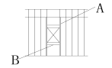 | 600 | A | L50x6 | L50x6 | L63x6 | L63x6 | L63x6
 |  |  | B | L50x6 | L50x6 | L50x6 | L50x6 | L50x6
 | 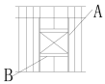 | 1200 | A | L63x6 | L63x6 | L75x6 | L90x6 | L90x6
 |  |  | B | L50x6 | L50x6 | L50x6 | L50x6 | L63x6
 | 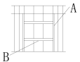 | 1800 | A | L63x6 | L75x6 | L90x6 | L100x6 | L110x8
 |  |  | B | L50x6 | L63x6 | L75x6 | L75x6 | L90x6
 | 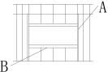 | 2400 | A | L75x6 | L90x6 | L100x6 | L110x8 | L110x8
 |  |  | B | L63x6 | L75x6 | L90x6 | L100x6 | L110x8
≤3.6 |  | 600 | A | L50x6 | L63x6 | L63x6 | L75x6 | L75x6
 |  |  | B | L50x6 | L50x6 | L50x6 | L50x6 | L50x6
 |  | 1200 | A | L63x6 | L75x6 | L90x6 | L100x6 | L100x6
 |  |  | B | L50x6 | L50x6 | L50x6 | L63x6 | L63x6
 |  | 1800 | A | L75x6 | L90x6 | L100x6 | L110x8 | L110x8
 |  |  | B | L50x6 | L63x6 | L75x6 | L90x6 | L90x6
 |  | 2400 | A | L90x6 | L100x6 | L110x8 | L125x8 | L125x8
 |  |  | B | L75x6 | L90x6 | L100x6 | L110x8 | L110x8
≤4.2 |  | 600 | A | L63x6 | L75x6 | L75x6 | L90x6 | L90x6
 |  |  | B | L50x6 | L50x6 | L50x6 | L50x6 | L50x6
 |  | 1200 | A | L75x6 | L90x6 | L100x6 | L110x8 | L110x8
 |  |  | B | L50x6 | L50x6 | L63x6 | L63x6 | L75x6
 |  | 1800 | A | L90x6 | L100x6 | L110x8 | L125x8 | L125x8
 |  |  | B | L63x6 | L75x6 | L90x6 | L90x6 | L100x6
 |  | 2400 | A | L90x6 | L110x8 | L125x8 | L140x8 | L140x8
 |  |  | B | L75x6 | L90x6 | L100x6 | L110x8 | L110x8
注：1 上表中钢材材质均为Q235B。
2 横板长均指横向墙板的有效计算长度。
3 洞口加强角钢两端应与主结构可靠焊接，焊缝长度除注明外均为满焊，焊缝高度不小于6mm，不大于构件厚度。
4 角钢与墙板的连接参照有关节点构造。
5 本选用表中，加强角钢按洞口高度大于等于600mm计算。
6 当风压、横板长、洞口尺寸超过上表中的数值时，应另行计算确定洞口加强用料。

附录B 外墙横板洞口加强角钢选用表
B.0.1 外墙横板洞口加强角钢选用表
竖板长（m） | 洞口加强示意 | 洞宽L（mm） | 规 格 | 风压设计值 （KN/mm²）
 |  |  |  | 1 | 1.6 | 2.3 | 2.9 | 3.5
≤3.0 | 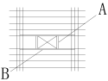 | 600 | A | L50x6 | L50x6 | L63x6 | L63x6 | L63x6
 |  |  | B | L50x6 | L50x6 | L50x6 | L50x6 | L50x6
 | 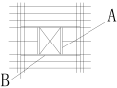 | 1200 | A | L63x6 | L63x6 | L75x6 | L90x6 | L90x6
 |  |  | B | L50x6 | L50x6 | L50x6 | L50x6 | L63x6
 | 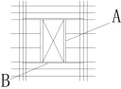 | 1800 | A | L63x6 | L75x6 | L90x6 | L100x6 | L110x8
 |  |  | B | L50x6 | L63x6 | L75x6 | L75x6 | L90x6
 | 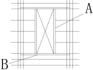 | 2400 | A | L75x6 | L90x6 | L100x6 | L110x8 | L110x8
 |  |  | B | L63x6 | L75x6 | L90x6 | L100x6 | L110x8
≤3.6 |  | 600 | A | L63x6 | L75x6 | L75x6 | L90x6 | L90x6
 |  |  | B | L50x6 | L50x6 | L50x6 | L50x6 | L50x6
 |  | 1200 | A | L75x6 | L90x6 | L100x6 | L110x8 | L110x8
 |  |  | B | L50x6 | L50x6 | L63x6 | L63x6 | L75x6
 |  | 1800 | A | L90x6 | L100x6 | L125x8 | L125x8 | L125x8
 |  |  | B | L63x6 | L75x6 | L90x6 | L90x6 | L100x6
 |  | 2400 | A | L90x6 | L110x8 | L125x8 | L140x10 | L140x10
 |  |  | B | L75x6 | L90x6 | L100x6 | L110x8 | L110x8
≤4.2 |  | 600 | A | L75x6 | L90x6 | L110x8 | L110x8 | L110x8
 |  |  | B | L50x6 | L50x6 | L50x6 | L50x6 | L50x6
 |  | 1200 | A | L90x6 | L100x8 | L125x8 | L140x10 | L140x10
 |  |  | B | L50x6 | L63x6 | L63x6 | L75x6 | L90x6
 |  | 1800 | A | L110x8 | L125x8 | L140x10 | —— | ——
 |  |  | B | L63x6 | L90x6 | L100x6 | —— | ——
 |  | 2400 | A | L125x8 | L140x10 | —— | —— | ——
 |  |  | B | L90x6 | L110x8 | —— | —— | ——
注：1 上表中钢材材质均为Q235B。
2 横板长均指横向墙板的有效计算长度。
3 洞口加强角钢两端应与主结构可靠焊接，焊缝长度除注明外均为满焊，焊缝高度不小于6mm，不大于构件厚度。
4 角钢与墙板的连接参照有关节点构造。
5 本选用表中，加强角钢按洞口高度大于等于600mm计算。
6 当风压、横板长、洞口尺寸超过上表中的数值时，应另行计算确定洞口加强用料。

附录C 外墙板洞口加强扁钢选用表
C.0.1 外墙板洞口加强扁钢选用表
竖板
风压设计值（KN/mm²） | 横板长（mm） | 洞口尺寸(宽Lx高H) | 横向构件 | 竖向构件
≤1.0 | ≤3000 | （≤1500）x（≤1500） | —60x6 | —60x6
 |  | （≤2400）x（≤1800） | —60x6 | —60x6
 | ≤4200 | （≤1500）x（≤1500） | —70x8 | —70x8
 |  | （≤2400）x（≤1800） | —70x8 | —70x8
≤1.6 | ≤3000 | （≤1500）x（≤1500） | —70x6 | —70x6
 |  | （≤2400）x（≤1800） | —80x6 | —80x6
 | ≤4200 | （≤1500）x（≤1500） | —80x8 | —80x8
 |  | （≤2400）x（≤1800） | —90x8 | —90x8
≤2.3 | ≤3000 | （≤1500）x（≤1500） | —70x8 | —70x8
 |  | （≤2400）x（≤1800） | —80x8 | —80x8
横板
风压设计值（KN/mm²） | 横板长（mm） | 洞口尺寸(宽Lx高H) | 横向构件 | 竖向构件
≤1.0 | ≤3000 | （≤1500）x（≤1200） | —50x6 | —50x6
 |  | （≤2400）x（≤1500） | —60x6 | —60x6
 | ≤3600 | （≤1500）x（≤1200） | —60x6 | —60x6
 |  | （≤2400）x（≤1500） | —75x6 | —75x6
≤1.6 | ≤3000 | （≤1500）x（≤1200） | —60x6 | —60x6
 |  | （≤2400）x（≤1500） | —75x6 | —75x6
 | ≤3600 | （≤1500）x（≤1200） | —75x6 | —75x6
 |  | （≤2400）x（≤1500） | —80x8 | —80x8
≤2.3 | ≤3000 | （≤1500）x（≤1200） | —75x6 | —75x6
 |  | （≤2400）x（≤1500） | —80x8 | —80x8
 | ≤3600 | （≤1500）x（≤1200） | —80x8 | —80x8
 |  | （≤2400）x（≤1500） | —100x8 | —100x8
注：1 上表中钢材材质均为Q235B。
2 横板长、竖板长均指计算长度，或墙板中有可靠支撑的间距。
3 洞口加强角钢两端应与主结构可靠焊接，焊缝长度除注明外均为满焊，焊缝高度不小于6mm，不大于构件厚度。
4 扁钢与墙板的连接参照有关节点构造，自攻螺钉应与扁钢点焊。
5 当风压、横板或竖板长、洞口尺寸超过上表中的数值时，应另行计算确定洞口加强用料。

附录D 检验批质量验收记录表
D.0.1 装配式轻质混凝土外墙板工程检验批质量验收记录
编号：
单位（子单位）工程名称 |  |  |  |  | 分部（子分部）工程名称 |  |  | 分项工程名称
分包单位 |  |  |  |  | 分包单位 项目负责人 |  |  | 检验批容量
总包单位 |  |  |  |  | 总包单位  项目负责人 |  |  | 检验批部位
施工依据 |  |  |  |  |  |  | 验收依据
主控项目 | 验收项目 |  |  | 设计要求及规范规定 |  | 最小/实际 抽样数量 | 检查记录 |  | 检查结果
 | 1
 | 2
 | 3
 | 4
 | 5
 | 6
 | 7
 | 8
一般项目 | 1
 | 2
 | 3
 | 4
分包单位  检查结果 |  |  |  | 专业质量检查员：  年 月 日
总包单位  检查结果 |  |  |  | 专业技术负责人：  年 月 日
监理单位  验收结论 |  |  |  | 专业监理工程师：  年 月 日

附录E 分项工程质量验收记录表
E.0.1 装配式轻质混凝土外墙板工程分项工程质量验收记录
编号：
单位（子单位）工程名称 |  |  |  | 分部（子分部）工程名称
分项工程数量 |  |  |  | 检验批数量
分包单位 |  |  |  | 分包单位 项目负责人 |  |  |  | 项目技术  负责人
总包单位 |  |  |  | 总包单位  项目负责人 |  |  |  | 分包内容
序号 | 检验批名称 | 检验批容量 |  | 部位/区段 |  | 施工单位检查结果 |  | 总包单位验收结论
1
2
3
4
5
6
7
8
9
10
质量控制资料
安全和功能检验结果
观感质量检验结果
综
合
验
收
结
论
分包单位  项目负责人：  年 月 日 |  |  | 总包单位  项目负责人：  年 月 日 |  | 监理单位  项目负责人：  年 月 日 |  | 设计单位  项目负责人：  年 月 日 |  | 建设单位  项目负责人：  年 月 日

本规程用词说明
1 为便于执行本规程条文时区别对待，对要求严格程度不同的用词说明如下：
1）表示很严格，非这样做不可的用词：
正面词采用“必须”，反面词采用“严禁”；
2）表示严格，在正常情况下均应这样做的用词：
正面词采用“应”，反面词采用“不应”或“不得”；
3）表示允许稍有选择，在条件许可时首先应这样做的用词：
正面词采用“宜”，反面词采用“不宜”；
4）表示有选择，在一定条件下可以这样做的用词：采用“可”。
2 本规程指明应按其他有关标准执行的，写法为：“应符合．．．．．．的规定”或“应按．．．．．．执行”。

引用标准名录
下列文件对于本文件的引用是必不可少的。凡是注日期的引用文件，仅注日期的版本适用于本文件。凡是不注日期的引用文件，其最新版本（包括所有的修改版）适用于本文件。
- 《碳素结构钢》 GB/T 700
- 《低碳钢热轧圆盘条》 GB/T 701
- 《钢筋混凝土用热轧带肋钢筋》 GB/T 1499.2
- 《低合金高强度结构钢》 GB/T 1591
- 《变形铝及铝合金化学成分》 GB/T 3190
- 《耐候结构钢》 GB/T 4171
- 《建筑材料放射性核素限量》 GB 6566
- 《冷轧带肋钢筋》 GB/T 13788
- 《蒸压加气混凝土板》 GB/T 15762
- 《混凝土外加剂中释放氨限量》 GB 18588
- 《硅酮建筑密封胶》 GB/T 14683
- 《不锈钢和耐热钢牌号及化学成分》 GB/T 20878
- 《石材用建筑密封胶》 GB/T 23261
- 《建筑模数协调标准》 GB/T 50002
- 《建筑结构荷载规范》 GB 50009
- 《混凝土结构设计规范》 GB 50010
- 《建筑抗震设计规范》 GB 50011
- 《建筑设计防火规范》 GB 50016
- 《钢结构设计标准》 GB 50017
- 《民用建筑隔声设计规范》 GB 50118
- 《民用建筑热工设计规范》 GB 50176
- 《公共建筑节能设计标准》 GB 50189
- 《建筑装饰装修工程质量验收规范》 GB 50210
- 《建筑内部装修设计防火规范》 GB 50222
- 《建筑工程施工质量验收统一标准》 GB 50300
- 《民用建筑工程室内环境污染控制规范》 GB 50325
- 《屋面工程技术规范》 GB 50345
- 《建筑节能工程施工质量验收规范》 GB 50411
- 《钢结构焊接规范》 GB 50661
- 《混凝土结构工程施工规范》 GB 50666
- 《钢结构工程施工规范》 GB 50755
- 《装配式混凝土建筑技术标准》 GB/T 51231
- 《外墙用非承重纤维增强水泥板》 JC/T 396
- 《聚氨酯建筑密封胶》 JC/T 482
- 《硫磺建筑密封胶》 JC/T 483
- 《混凝土用冷拔低碳钢丝》 JC/T 540
- 《耐碱玻璃纤维网布》 JC/T 841
- 《干挂石材幕墙用环氧胶粘剂》 JC 887
- 《单组份聚氨酯泡沫填缝剂》 JC 936
- 《水泥基灌浆材料》 JC/T 986
- 《钢筋陶粒混凝土轻质墙板》 JC/T 2214
- 《泡沫混凝土》 JG/T 266
- 《装配式混凝土结构技术规程》 JGJ 1
- 《钢筋焊接及验收规程》 JGJ 18
- 《建筑机械使用安全技术规程》 JGJ 33
- 《施工现场临时用电安全技术规范》 JGJ 46
- 《夏热冬暖地区居住建筑节能设计标准》 JGJ 75
- 《建筑施工高处作业安全技术规范》 JGJ 80
- 《玻璃幕墙工程技术规范》 JGJ 102
- 《建筑外墙防水技术规程》 JGJ/T 235
- 《建筑钢结构防腐蚀技术规程》 JGJ/T 251
- 《建筑外墙外保温防火隔离带技术规程》 JGJ 289
- 《住宅室内防水工程技术规范》 JGJ 298
- 《预制混凝土外挂墙板应用技术标准》 JGJ/T 458
- 《蒸压加气混凝土板应用技术规程》 DBJ/T 15-181
- 《预制混凝土外挂墙板（一）》 16G333

广东省标准

装配式轻质混凝土外墙板应用技术规程
Technical specification for application of
prefabricated lightweight concrete exterior wall panels

DBJ XX-XX-2020

条 文 说 明

制 定 说 明
《装配式轻质混凝土外墙板应用技术规程》是根据广东省住房和城乡建设厅粤建公示[2014]13号文件关于《2014年广东省工程建设标准制订和修订计划》的要求进行编制。
本规程编制组在广东省工程应用基础上，广泛调查研究，认真总结实践经验，参考国内外相关标准，充分征求生产企业、施工单位，设计单位、检测机构、质量管理部门、行业主管部门等意见的基础上，编制了本规程。
为便于广大设计、施工、科研、学校、生产企业等单位的有关人员在使用本规程时能正确理解和执行条文规定，《装配式轻质混凝土外墙板应用技术规程》编制组按章、节、条顺序编制了本规程的条文说明，对条文规定的目的、依据以及执行中需注意的有关事项进行了说明。但是，本条文说明不具备与标准正文同等的法律效力，仅供使用者作为理解和把握标准规定的参考。

目 次
1 总则 38
2 术语和符号 39
2.1 术语 39
3 基本规定 40
4 材料要求 41
4.1 一般规定 41
4.2 装配式轻质混凝土外墙板 41
4.3 钢材及五金材料 41
4.4 接缝材料 42
5 建筑设计 43
5.1 一般规定 43
5.2 热工设计 43
5.5 细部构造 43
6 结构设计 45
6.1 一般规定 45
6.2 荷载和地震作用 45
6.3 作用效应组合 45
6.4 连接节点设计 45
7 施工 47
7.1 一般规定 47
7.2 安装准备 47
7.3 构件安装连接 47
8 质量验收 48
8.2 主控项目 48

1 总则
1.0.1 随着我国装配式建筑的快速发展，围护体系也在向装配式发展，砖、砌块等砌筑式外墙建造方式将被逐渐淘汰，随之而来的是装配式围护体系，装配式轻质混凝土外墙板是重要的发展方向。但是，目前国内装配式轻质混凝土外墙板缺少统一的技术标准，本标准正是为装配式轻质混凝土外墙板的设计、施工、验收而编制。本标准的编制可进一步完善装配式建筑标准规范，推进集成化设计、工业化生产、装配化施工、一体化装修，促进建筑产业现代化。
1.0.2 规定本规程适用范围。
1.0.3 本条规定了本规程与其他标准、规范的关系。本规程难以对所有装配式轻质混凝土外墙板的应用情况作出规定，在实际应用中，本规程作出规定的，按本规程执行，未作出规定的，按现行相关标准执行。

2 术语和符号

2.1 术语
2.1.1 泡沫混凝土是用物理方法将泡沫剂制备成泡沫，再将泡沫加入到由水泥、骨料、掺合料、外加剂和水制成的料浆中，经混合搅拌、浇注成型、养护而成轻质微孔混凝土，干密度一般从300kg/m³到1600kg/m³。蒸压加气混凝土是以硅质和钙质材料为主要原材料，添加发气剂，在饱和蒸汽下水化反应制成的多孔状结构的轻质混凝土，密度一般不大于700kg/m³。轻骨料混凝土是用轻粗骨料、轻细骨料或普通砂、水泥、矿物掺合料、外加剂和水配制成的干表观密度不大于1950kg/m³的混凝土，当用于轻板结构时，密度一般不大于1600kg/m³。
2.1.8 节点连接件应与主体结构和外墙板上的预埋件或支承构件可靠连接，以有效传递相关荷载和作用。同时，节点连接件也应具有设定的节点变形能力。节点连接件的设计、加工、施工质量是影响外墙板安全的关键因素。

3 基本规定
3.0.1 装配式建筑采用工厂预制，现场拼装的建筑模式，大量建筑部品由车间生产加工完成，建筑构件种类主要有：外墙板，内墙板，叠合板，阳台，空调板，楼梯，预制梁，预制柱等，外墙板是重要的建筑构件。装配式建筑采用建筑、装修一体化设计、施工，理想状态是装修可随主体施工同步进行，而围护墙板可以与保温、装修、管线埋设一体化完成。
3.0.4 装配式轻质混凝土外墙板在长期使用中可能存在层间的空鼓或脱落现象，应在墙板制作时通过加强层间连接构造避免空鼓和脱落的发生。另外，在外墙板使用过程中，主体结构会随荷载发生相应的变形，墙板应能适应主体结构的变形，而不产生墙板开裂。
3.0.8 外墙板主要承受横向荷载（风荷载、地震荷载）和自身重力的竖向荷载。横向荷载下，外墙板主要承受弯曲作用。
3.0.9 外墙板围护结构是一套系统，不仅要承受风荷载、地震荷载等外力，还要承受环境的温度变化，最终实现保温、隔热、防水、隔声、防潮、防火等建筑功能，这些建筑要求的细节在《民用建筑热工设计规范》中有明确的规定，可以按该规范进行设计，本规程没有重复给出设计细节。

4 材料要求

4.1 一般规定
4.1.2 广东省属于东亚季风区，从北向南分别为中亚热带、南亚热带和热带气候，具有年平均气温高、湿度大、降雨充沛等特点。装配式轻质混凝土外墙板配件及其连接构件应能承受高温、干湿循环、风压、盐雾等环境影响。
4.1.3 当轻质混凝土外墙板采用面板复合时，面板通常采用预先制作好的纤维增强水泥板或其他板材，最常用的是玻璃纤维增强水泥纤维板，其应符合国家现行行业标准《外墙用非承重纤维增强水泥板》JC/T 396的规定。另外，还应选择合适的厚度，从而保障面板的抗渗、防潮等建筑要求。
4.1.5 国家质量监督检验检疫总局和国家标准化管理委员会于2001年联合发布了《室内装饰装修材料有害物质限量10项强制性国家标准》，包括《室内装饰装修材料人造板及其制品中甲醛释放限量》GB 18580、《室内装饰装修材料溶剂型木器涂料中有害物质限量》GB 18581、《室内装饰装修材料内墙涂料中有害物质限量》GB 18582、《室内装饰装修材料胶粘剂中有害物质限量》GB 18583、《室内装饰装修材料木家具中有害物质限量》GB 18584、《室内装饰装修材料壁纸中有害物质限量》GB 18585、《室内装饰装修材料聚氯乙烯卷材地板中有害物质限量》GB 18586、《室内装饰装修材料地毯、地毯衬垫及地毯用胶粘剂中有害物质释放限量》GB 18587、《混凝土外加剂中释放氨限量》GB 18588、《建筑材料放射性核素限量》GB 6566。当装配式轻质混凝土外墙板室内装修层与墙板一体时，室内装修层应符合以上规定。

4.2 装配式轻质混凝土外墙板
4.2.1 装配式轻质混凝土外墙板应采用模数化尺寸，根据《住宅建筑模数协调标准》GB/T 50100的规定，建筑的装修网格由内部部件的重复量和大小决定，宜采用nM，优先采用3M，也就是300mm。目前，市场上最常用的外墙板宽度为600mm，因此，外墙板宽度的优化参数为600mm、900mm。
4.2.2 根据《住宅建筑模数协调标准》GB/T 50100的规定，外墙厚度的优先尺寸系列为150mm、200mm、250mm、300mm。
4.2.6 由于外墙板采用的混凝土强度低，为了保证轻质外墙板的耐久性，故对其软化系数作出要求，围护结构外墙材料的软化系数是参考《普通混凝土力学性能试验方法》GB50081确定。抗冲击性能是为了保证轻质结构在使用过程中承受可能存在的冲击，行业标准《建筑隔墙用轻质条板》JG/T 169给出了确定轻质墙板抗冲击性的试验装置和试验方法。单点吊挂力的确定是根据吊装、运输和使用过程中可能存在的吊挂要求确定的，行业标准《建筑隔墙用轻质条板》JG/T 169给出了确定单点吊挂承重力的装置和试验方法。

4.3 钢材及五金材料
4.3.6 轻质混凝土外墙板与主体结构的连接，一般是在混凝土主体结构上设置预埋件、钢筋锚固板，或者在钢结构上焊接连接件，外墙板与预埋件或连接件之间采用焊接、螺栓等形式连接，焊接或螺栓连接的焊材、螺栓都应按国家现行标准采用。

4.4 接缝材料
4.4.1 外墙板接缝处的密封材料和防水材料，应满足外墙板伸缩变形的要求，其强度要求主要是满足外墙板间变形不协调产生的剪应力。密封防水胶主要还应该满足防水、耐候、防火等建筑物理要求。密封胶的厚度应该根据计算确定，但是，目前都是根据工程经验和各类胶的国家现行标准和产品说明书要求来对外墙板接缝进行密封。
4.4.3 外墙板表面的纤维网布增强材料，可以很好地防止轻质混凝土墙板表面微裂缝的产生。

5 建筑设计

5.1 一般规定
5.1.2 外墙板构件应考虑与外门窗、阳台板、构件等部品部件的相互关系，应做到标准化设计，减少构件类型，提高构件的标准化程度，简化构件加工和现场施工，做到简洁有序、经济合理。
5.1.3~5.1.8 传统的外围护墙体分3个工序施工：墙体砌筑、保温层安装、装饰层安装，装配式建筑要求外围护墙体采用墙板，更希望保温、装饰与墙体一体化。外围护墙结构的建筑设计除包含了建筑外立面、外表面装饰等建筑效果外，还包括热工性能、隔声性能、防水设计、防火设计、隔声设计等，结构设计主要是满足墙体承载力和正常使用性能，满足墙板与主体结构连接的安全性等，本规程将重点给出相应的规定。

5.2 热工设计
5.2.1 《民用建筑热工设计规范》GB/T 50176将全国划分为五个热工分区，每个分区都有各自的热工特点，各个热工分区也都制定了各自的建筑节能设计标准，都有各自的节能措施，围护结构的主要功能就是保温、隔热、防潮、防水等，围护结构应结合各地节能标准的要求进行热工设计和节能设计。
5.2.3 墙板的传热系数是围护结构热工设计、节能设计的主要指标，热工设计时应根据热工分区和建筑节能要求确定外围护墙体的传热系数。墙板的传热系数应根据墙板的构造，考虑保温材料、轻质混凝土材料、轻钢龙骨等不同的导热系数，根据《民用建筑热工设计规范》GB/T 50176中传热系数的计算方法计算，当有必要时也可以根据试验确定，计算过程中应考虑热桥的影响。
5.2.5 轻质混凝土围护体系的隔热是体现建筑在夏季室外热扰动条件下的防热特性的基本指标，主要是指外围护结构在室外非稳定热扰动条件下抵抗室外热扰动能力的一种特性，通常采用外围护结构内表面温度，以及温度和热流波在围护结构中传播时的衰减和延迟特性来表示。《民用建筑热工设计规范》GB/T 50176强制性条文给出了明确的规定。

5.5 细部构造
5.5.7 当在外墙板上开槽时，其构造图可参考以下形式选用（图5.5.7）。
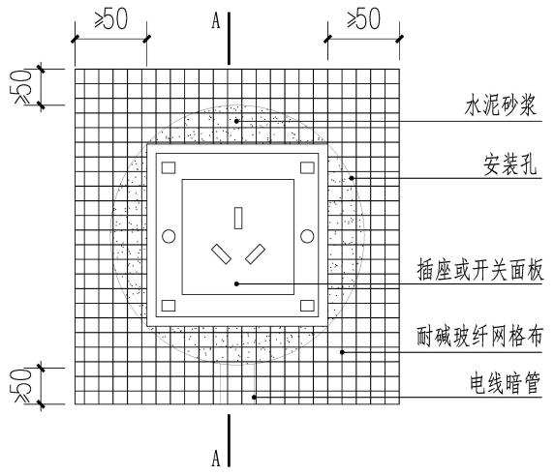 | 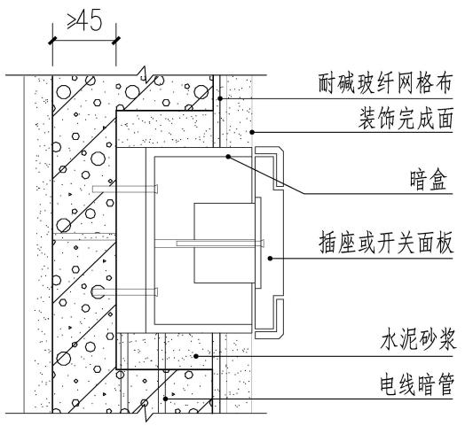
图5.5.7-1 附墙暗装插座、开关、暗盒安装详图 | 图5.5.7-2 A-A截面图
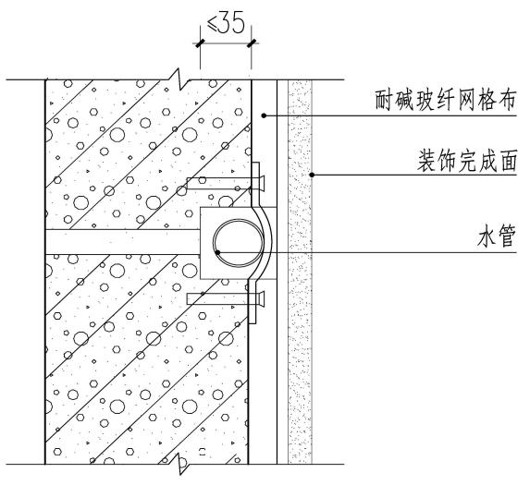 | 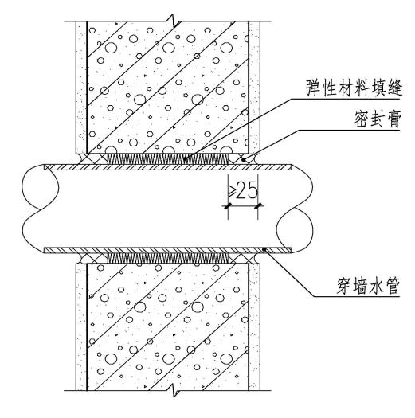
图5.5.7-3 附墙水管做法详图 | 图5.5.7-4 穿墙水管做法详图
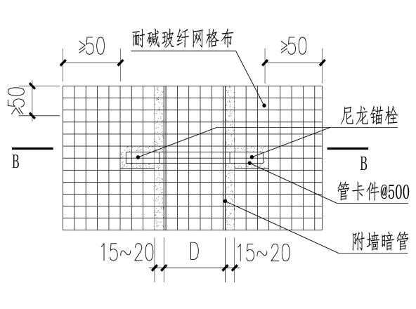 | 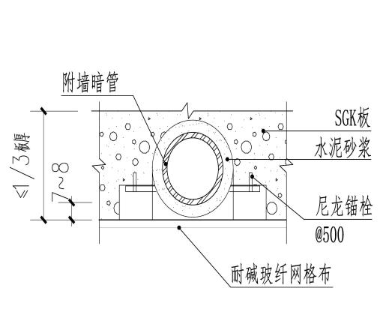
图5.5.7-5 附墙暗管做法详图 | 图5.5.7-6 B-B截面图

6 结构设计

6.1 一般规定
6.1.5 外墙板和连接节点的截面和配筋设计应根据各种荷载和作用组合效应设计值中的最不利组合进行。

6.2 荷载和地震作用
6.2.1~6.2.4 虽然装配式轻质混凝土外墙板为非结构构件，但需考虑其在自重、风荷载及地震作用的承载力和工作性能要求，因此，设计时应考虑自重、风荷载及地震作用的影响。参考《玻璃幕墙工程技术规范》JGJ 102，本规程外墙板的风荷载最小标准值也取1.0kN/m²。 按照《建筑结构荷载规范》GB50009确定围护墙板的室内风压局部体型系数。对于封闭式建筑物，建筑物内部风压按其外表面风压的正负情况取-0.2或0.2；仅一面墙有主导洞口时，应根据洞口所占比例按该规范确定内部压力局部体型系数；当开放式建筑时，应按开放式建筑局部体型系数取值。

6.3 作用效应组合
6.3.4~6.3.5 装配式轻质混凝土外墙板竖向主要承受自身的重力荷载和竖向地震荷载，水平向主要承受风荷载与水平地震荷载，因此，墙板及其连接的承载力设计主要考虑了三种荷载工况：一种是重力荷载与风荷载组合，一种是重力荷载、风荷载与水平地震的组合，一种是重力荷载与竖向地震组合。荷载作用分项系数按《建筑结构可靠性设计统一标准》GB50068、《建筑结构荷载设计规范》GB50009、《建筑抗震设计规范》GB 50011取用。地震作用时，在现行国家标准《建筑抗震设计规范》GB 50011中规定，当地震参与组合时，地震作用的组合值系数取1.0、风荷载起主导作用的建筑风荷载的组合值系数取0.2。为保持和《建筑抗震设计规范》GB 50011的统一性，有地震作用组合且风荷载参与组合时，风荷载组合值系数取0.2。结构的自重是经常作用的永久荷载，所有基本组合工况中都必须包括这一项。当永久荷载（重力荷载）的效应其主导作用时，其分相系数$γ_{G}$应取1.35，同时所有可变作用均应考虑相应的组合值系数。当永久荷载作用对结构设计有利时，其分相系数$γ_{G}$应取不大于1.0。

6.4 连接节点设计
6.4.5~6.4.6 为保证外墙板在地震作用下的安全性，实现抗震性能目标的要求，连接节点应进行抗震设计。在设防地震和罕遇地震作用下，主体结构的塑性发展区域一般会发生混凝土开裂及钢筋屈服，会削弱连接节点预埋件、连接钢筋的锚固作用，影响连接节点的承载力。因此，为保证设防地震和罕遇地震作用下外墙板不整体脱落，连接节点宜直接支承在楼板上，也可连接在塑性发展区域以外的支承梁上。当无法避开时，应将连接节点的预埋件或连接钢筋与主体结构支撑构件的纵向受力钢筋可靠连接，避免发生脱落。
6.4.7 当外墙板连接节点处需要具备变形能力时，应尽可能地降低节点连接件和预埋件之间的接触摩擦力，减小因节点变形产生的摩擦力对外墙板和主体结构造成的不利影响。节点连接件或预埋件表面涂刷聚四氟乙烯可以起到降低摩擦系数的作用，也可以在接触面上设置聚四氟乙烯垫片或不锈钢板。

7 施工

7.1 一般规定
7.1.1 为保证外墙板安装施工的质量，要求主体结构工程应满足外墙板安装的基本条件，特别是主体结构的垂直度和外表面平整度及结构的尺寸偏差，并满足验收规范的要求。相关的主体结构验收规范主要包括：《建筑工程施工质量验收统一标准》GB 50300、《混凝土结构工程施工质量验收规范》GB 50204、《钢结构工程施工质量验收规范》GB 50205 等。当外墙板的安装对主体结构的垂直度、尺寸偏差等有特殊要求时，应在设计文件中予以规定，主体结构的安装与施工应满足相关要求。
7.1.6 外墙板的安装施工质量要求较高，为避免由于设计或施工缺乏经验造成工程实施障碍或损失，保证外墙板施工质量，并不断摸索和积累经验，应通过试生产和试安装进行验证性试验，通过构件试安装施工中发现的问题，及时调整安装工艺和技术质量控制措施。外墙板施工前的试安装，对于经验不丰富的承包商非常必要，不但可以验证设计和施工方案存在的缺陷，还可以培训人员，调试设备，完善方案。外墙板的试安装应特别重视墙板安装精度及调节工艺、外饰面保护、接缝密封胶施工等环节。

7.2 安装准备
7.2.1~7.2.3 轻质混凝土外墙板的施工方式是装配式安装，墙板安装必须在相应位置的主体结构施工完成并达到安装墙板的受力要求后，安装外墙板。因此，安装前的准备工作包括了安装部位主体结构的检查等。轻质混凝土外墙板由工厂预制，运到现场后进行安装，因此，施工准备包括了预制墙板的检验。对于损伤不严重的墙板进场后进行修复，都是施工前需要完成的。

7.3 构件安装连接
7.3.1 轻质混凝土外墙板安装顺序是影响施工速度的关键，也会影响围护结构的施工质量，特别是接缝施工质量与安装顺序有一定关系，应该在施工方案中详细给出围护墙板的安装顺序。对于条板，为了提高施工速度，经常会把条板在地面先形成大块的组合墙板单元，然后进行大块组合墙板单元的安装。组合墙体单元的安装应合理确定墙体大小、连接方式、吊装方式等，做到安全可靠、施工方便。
7.3.3 外墙板施工应建立健全安全管理保障体系和管理制度，对危险性较大的工程应经专家论证通过后进行施工。外墙板施工应结合施工特点，针对构件吊装、安装施工安全要求制定系列安全专项方案。外墙板构件的重量通常较大，为确保安全性，安装过程中应采取临时固定和支撑措施，临时固定和支撑系统同时还可兼作安装精度调节装置。外墙板可采用先施工主体结构，后安装对应楼层外挂墙板的安装工法，也可采用与所在楼层主体结构同步施工的安装工法。

8 质量验收

8.2 主控项目
8.2.1 企业生产的外墙板构件，质量证明文件应包括产品合格证明书、混凝土强度检验报告、预制构件生产过程的关键验收记录及其他重要检验报告等。外墙板构件可通过施工单位或监理单位代表驻厂监督生产的方式进行质量控制，此时构件进场的质量证明文件应经监督代表确认。当无驻厂监督时，预制构件进场应对主要受力钢筋数量、规格、间距、混凝土强度、混凝土保护层厚度等进行实体检验，实体检验宜采用非破损方法，也可采用破损方法，非破损方法应采用专业仪器并符合国家现行有关标准的规定。
8.2.5 外墙板接缝的现场淋水试验应在精装修进场前完成，并应满足下列要求：淋水量应控制在3L/（m²˙min）以上，持续淋水时间为24 h。某处淋水试验结束后，若背水面存在渗漏现象，应对该检验批的全部外墙板接缝进行淋水试验，并对所有渗漏点进行整改处理，在整改完成后重新对渗漏的部位进行淋水试验，直至不再出现渗漏点为止。
8.2.6~8.2.7 “同一类型”是指同一钢种、同一混凝土强度等级和同一生产工艺。抽取外墙板时，宜从设计荷载最大、受力最不利或生产数量最多的外墙板中抽取。

